10.06.2020 – środa
1) Na powitanie
https://www.youtube.com/watch?v=PjUopo-DJio
2)Nowe przygody Olka i Ady część 4 str. 62, wykonaj zadania zgodnie z poleceniem
3) Obejrzyj mapę myśli dotyczącą wakacji. Pomyśl i narysuj swoją własną mapę myśli dotyczącą wakacji. Na środku dużej kartki samodzielnie lub z pomocą rodzica napisz wyraz wakacje. Następnie narysuj to co ci się z nimi kojarzy.Miejsce do którego wyjedziesz na wakacje i co tam będziesz robił, robiła.
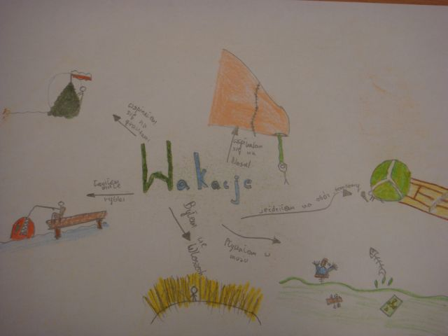
4) Nowe przygody Olka i Ady. Litery i liczby str.77, wykonaj zadania zgodnie z poleceniem.
5) Na zakończenie
https://www.youtube.com/watch?v=QJkGOmVm0ug

